PROYECTO AVICOLA
Free-Range + Platano
Rubiales, Puerto Gaitan, Meta - Colombia
Plan integral de ejecucion para el administrador del proyecto
Sociedad Agropecuaria Miramar — Jaime Acuna e Hijos
Socios: Juan Acuna 64% | Alejandro Acuna 33% | Jaime Acuna — Gestor y Representante Legal
Arranque estimado: Julio - Agosto 2025 — Clima ideal: 28-29°C con lluvia y platano en crecimiento
Gallinas Fase 1  2,000  free-range ISABrown | Ingreso / mes  $27M  60 cubetas a Duflo | Utilidad / mes  $7.9M  margen 29% | Inversion minima  $95M  version basica viable

Por que este proyecto es excepcional
1. Comprador confirmado: Duflo compra TODO lo que se produzca (184,000 huevos + platano + pollo al mes). 2. Finca de 2,000 ha propia: el espacio free-range y el futuro alimento propio no cuestan nada. 3. Sinergia total: la gallinaza de las gallinas abona el platano gratis. El platano da sombra a las gallinas gratis. 4. Modelo modular: cada seccion nueva replica la primera sin redisenar nada.

Este documento es el Plan Maestro. Es uno de tres documentos del proyecto.
Documento 1 - PLAN MAESTRO (este): vision completa del negocio, numeros, cronograma, clima, seguridad. Para el dueno y el banco.
Documento 2 - SETUP TECNICO: especificaciones de construccion, planos, sistemas de agua y electricidad, platano. Para el maestro de obra, el agronomo y el electricista.
Documento 3 - PLANOS VISUALES: 7 planos graficos del galpon, sistemas y campo. Para mostrar a contratistas.
Hoja de Visita (aparte): contactos y preguntas para los 3 proveedores de gallinas — Colaves, San Marino y Toscana.

1. Descripcion del Proyecto
Granja avicola de gallinas ponedoras en sistema free-range, integrada con un cultivo de platano de 8 hectareas, ubicada en Rubiales (Puerto Gaitan), Meta. La finca propia de 2,000 hectareas es el activo diferenciador que hace este proyecto unico en la region.

El concepto integrado
Las gallinas y el platano se cultivan en el mismo espacio de 8 hectareas. El galpon se ubica en un extremo del lote. Las 8 ha se dividen en 4 potreros de 2 ha. Las gallinas rotan entre los potreros cada 2 semanas, fertilizando el platano con su gallinaza y comiendo insectos y malezas. El platano les da sombra. Un solo terreno, dos negocios rentables, costo de insumos casi cero.

Fase | Estado | Gallinas | Util./mes | Mercado
Fase 1 | ARRANCAR - Entrar y validar | 2,000 | $7,900,000 | Duflo (29% demanda) $15k/cubeta
Fase 2 | Cubrir 100% demanda Duflo | 7,000 | $27,000,000 | Duflo (100% demanda) $15k/cubeta
Fase 3 | Renegociar precio + maiz propio | 7,000 | $46,000,000 | Duflo $17-18k + margen maiz propio
Fase 4 | Diversificar canales | 10,000+ | $60,000,000+ | Duflo + Villavicencio + Bogota $20k
Fase 5 | Exportacion internacional | 10,000+ | $93,000,000+ | Ecuador - Panama - Caribe (USD)

2. Mercado Confirmado - Duflo
Duflo dijo: compramos todo lo que produzcan
Visita confirmada. La demanda mensual de Duflo es: 184,000 huevos, 9 toneladas de platano, 5 toneladas de patilla y 10 toneladas de pollo.
El proyecto arranca con huevos + platano (las dos fases mas simples y rentables). Cada negocio adicional se agrega cuando el anterior ya este rodando.

Producto | Demanda Duflo/mes | Precio estimado | Ingreso potencial | Fase
Huevos free-range | 184,000 huevos (613 cub.) | $15,000/cubeta | $92,000,000 | Fase 1-2
Platano | 9 toneladas | $1,500/kg | $13,500,000 | Fase 1-2
Pollo de engorde | 10 toneladas | $9,000/kg | $90,000,000 | Fase 5
Patilla | 5 toneladas | $1,200/kg | $6,000,000 | Opcional
TOTAL POTENCIAL/MES |  |  | $201,500,000

3. Proyeccion Financiera - Fase 1 (2,000 gallinas free-range)
Precio de venta: $15,000 por cubeta de 30 huevos. El mismo precio del mercado convencional. El free-range es rentable sin necesidad de cobrar precio premium.

INGRESOS MENSUALES
Concepto | Valor / mes
Gallinas activas (90% postura) = 1,800 huevos / dia | 1,800 huevos/dia
Cubetas de 30 huevos por dia | 60 cubetas
Precio cubeta en Rubiales (*) | $15,000 COP (*)
INGRESO MENSUAL (60 x $15,000 x 30 dias) | $27,000,000

COSTOS OPERATIVOS MENSUALES
Concepto | Costo / mes
Concentrado: 2,000 gall x 95g x 30 dias = 5,700 kg (forrajeo -17%) (*) | $14,535,000 (*)
Mayordomo (salario + prestaciones) (*) | $ 1,500,000 (*)
Administrador (papa) | $ 1,000,000
Combustible planta electrica (*) | $ 800,000 (*)
Flete de insumos desde Villavicencio (*) | $ 600,000 (*)
Plan sanitario (vacunas + desinfectantes + vet) (*) | $ 650,000 (*)
Varios e imprevistos | $ 215,000
EGRESO TOTAL MENSUAL | $19,300,000

UTILIDAD NETA MENSUAL | $ 7,700,000
Margen sobre ingresos | 29%
Utilidad anual estimada | $92,400,000
Payback (recupero la inversion) | ~12-14 meses

(*) Todos los valores marcados deben confirmarse localmente antes de comprometer inversion.

CUANDO SE AGREGA EL PLATANO (Mes 10-12)
 | Solo huevos | Huevos + Platano
Ingresos / mes | $27,000,000 | $40,500,000
Costos adicionales platano | — | $3,900,000
UTILIDAD NETA / MES | $7,700,000 | $17,300,000

4. Inversion Inicial - Galpon Metalico Calidad Media
Se usa estructura metalica de calidad media orientada Este-Oeste. Evaluados 3 escenarios (basico, bienestar, premium). La metalica calidad media fue elegida por su durabilidad ante los vientos alisios de 35 km/h, vida util de 30 anos y capacidad de integrar ventilacion activa para controlar el calor de 37°C.

Item | Version basica | Version completa
Pollitas ISABrown 16 semanas (2,000 x $25,000) - FIJO | $50,000,000 | $50,000,000
Galpon 333m2 - Metalico calidad media (*) | $40-55,000,000 (*) | $65,000,000 (*)
Nesting boxes carpintero local (285 unidades) (*) | $ 1,500,000 (*) | $10,000,000 (*)
Bebederos campana + comederos tubulares (*) | $ 1,200,000 (*) | $ 8,000,000 (*)
Perchas madera local | $ 300,000 | $ 1,500,000
Zarán temporal sombra (meses 2-5, mientras crece platano) | $ 1,500,000 | $ 1,500,000
Generador 10-15 kVA usado buen estado (*) | $ 4,000,000 (*) | $18,000,000 (*)
Instalacion electrica basica (*) | $ 1,500,000 (*) | $ 4,000,000 (*)
Siembra platano 8 ha (colinos + preparacion terreno) (*) | $ 7,200,000 (*) | $10,000,000 (*)
Compostera basica | $ 500,000 | $ 500,000
Herramientas, bodega e imprevistos | $ 2,300,000 | $ 6,000,000
CAPITAL DE TRABAJO 2 meses - CRITICO | $15,000,000 | $15,000,000
TOTAL INVERSION | $103,000,000 | $189,500,000

El 69% del dinero ($70M del total basico) es en las aves y el capital de trabajo. Eso no cambia segun que tan lujoso sea el galpon. Prioridad: conseguir ese capital primero.

5. Financiamiento - Finagro
Lo que da el gobierno colombiano para este proyecto
Financia el 100% del proyecto - $200,000,000 COP. Tasa subsidiada (LEC): 3-5% EA para pequeno productor.
ICR: el gobierno abona el 30% del credito = $60,000,000 COP directamente al saldo. Solo quedan $140M por pagar. Capital propio requerido: $0.
FAG: el Estado actua como fiador del 90% del credito. No se necesita hipotecar la finca. Capital propio requerido: CERO.
PRIMER PASO: ir al Banco Agrario en Villavicencio y confirmar si hay cupo LEC activo para avicultura en Meta. El LEC define la tasa (3-5% vs 12-16%). Si no hay LEC, la cuota sube pero el proyecto sigue siendo viable.

 | Opcion A - Capital propio | Opcion B | Opcion C - RECOMENDADA
Plata que hay que tener YA | $103,000,000 | $30,900,000 | $0 propio
Credito Finagro | Ninguno | $72,100,000 | $200,000,000
ICR gobierno abona 30% | — | -$21,630,000 | -$60,000,000
Cuota mensual aprox (4% EA) | $0 | ~$918,000 | ~$2,570,000
UTILIDAD NETA / MES | $7,700,000 | $6,782,000 | $5,130,000

Tramitar Finagro $200M: ir al Banco Agrario de Villavicencio con cedula, certificado de libertad y tradicion de la finca y este documento. El gobierno aporta $60M via ICR (30% del credito). Capital propio requerido: $0.

6. Diseno de la Finca - Sistema Integrado
Las 8 hectareas: galpon + platano + pastoreo en el mismo espacio
El galpon se construye en un extremo del lote. Las 8 ha se dividen en 4 potreros de 2 ha con malla movil economica. Las gallinas rotan: 2 semanas en un potrero, luego pasan al siguiente. El suelo del potrero anterior descansa 6 semanas antes de que vuelvan.

Elemento | Como funciona
Galpon interior | 333 m2, 6 gallinas/m2, nesting boxes, perchas, ventilacion. Las gallinas duermen y ponen aqui.
4 Potreros de platano | 2 ha cada uno. Las gallinas rotan cada 2 semanas. El potrero activo tiene gallinas pastoreando libre.
Forrajeo libre | Las gallinas comen hierba, insectos y material organico. Reducen su consumo de concentrado un 17%. Ahorro: $2.5M/mes.
Gallinaza al platano | La gallinaza se recolecta del galpon, se compostas 15 dias y se aplica al platano. Cubre el 70% del fertilizante con 2,000 gallinas. Ahorro: $2.8M/mes.
Sombra del platano | Las hojas del platano (desde mes 6-8) reducen la temperatura del potrero 4-6 grados. Reduce el estres calor y mantiene la postura alta.
Zarán temporal | Malla sombra sobre el area cercada del galpon (meses 2-5, mientras el platano crece). Costo $1,500,000 una sola vez.
Capacidad maxima | Las 8 ha soportan hasta 20,000 gallinas con rotacion optima. Para Fase 2 (7,000 gallinas) hay espacio de sobra.

Distribucion del uso de la finca de 2,000 hectareas
Zona | Uso | Hectareas | Fase
Galpon + platano + pastoreo | Nucleo del negocio | 8 ha | Fase 1
Expansion galpones 2-7 | Mas gallinas para Duflo | ~3 ha | Fase 2
Maiz y sorgo (alimento propio) | Elimina costo de concentrado | 100 ha | Fase 3
Procesamiento y exportacion | Beneficio pollo, almacen frio | 2 ha | Fase 5-6
Reserva y expansion futura | Ganaderia, mas cultivos | 1,887 ha | Futuro

7. Plan de Ejecucion - Cronograma
Regla de oro: siembra el platano y construye el galpon el mismo dia. No se puede perder ni un mes.
Las dos actividades son paralelas, no secuenciales. El platano necesita 4-5 meses para estar listo para las gallinas. Ese es exactamente el tiempo que tarda la construccion del galpon.
Las gallinas NO necesitan esperar al platano para llegar. El zarán temporal resuelve la sombra los primeros meses.

Actividad | Mes 0 | Mes 1-2 | Mes 3-5 | Mes 6-12 | Mes 12+
Tramites ICA + Finagro | INICIAR | En proceso | Registro listo
Siembra platano (8 ha) | DIA 1 | Creciendo | Tallo firme | Cosecha mes 11 | Produccion continua
Construccion galpon 333m2 | DIA 1 | En obra
Zarán temporal (sombra) |  | Instalar | Activo | Se retira
Llegan 2,000 gallinas |  | MES 2-3
Gallinas en area galpon |  | Activo | Activo
Abrir potreros platano |  |  | Mes 4-5 | 4 potreros activos
PRIMER INGRESO a Duflo |  |  | MES 3 | $27M/mes
Primera cosecha platano |  |  |  | Mes 11-12 | +$9.6M/mes
Expansion Galpones 2-5 |  |  |  |  | Mes 12-24 (meta: 7,000 gall.)
Visita veterinario |  | Cada 15 dias | Cada 15 dias | Cada mes | Cada mes

8. Plan Sanitario Avicola (PSA)
El ICA exige un Plan Sanitario Avicola para granjas de mas de 500 aves. Es un documento firmado por un veterinario habilitado que describe los protocolos de bioseguridad, vacunacion y manejo sanitario. Es requisito legal, no opcional.

El equipo de sanidad
Mayordomo capacitado | Veterinario contratado | Italcol / Solla - asistencia
En la finca todos los dias | Visita cada 15-20 dias | Con la compra del concentrado
Observa el lote a diario | Aplica vacunas del ciclo | Asesoria tecnica sin costo
Reporta novedades | Revisa registros produccion | Formulas de alimentacion
Aplica protocolos diarios | Firma Plan Sanitario ICA | Visita segun convenio
Salario: incluido en costos | Costo: $600,000/mes | Costo: $0 (bonificacion)

Rutina diaria del mayordomo (el mas importante)
- AM: Contar aves activas y muertas. Retirar muertas y registrar. Si mueren mas de 3 en un dia: llamar al veterinario ese mismo dia.
- AM: Verificar agua fresca, alimento disponible, nesting boxes limpios. Recoger huevos (minimo 2 veces al dia: AM y PM).
- PM: Revisar que todas las aves entraron al galpon antes de cerrar. Revisar planta electrica y nivel de combustible.
- Semanal: lavar bebederos y comederos, renovar pediluvio, enviar reporte de produccion al administrador.

Calendario de vacunacion - ISABrown 16 semanas en adelante
Al comprar pollitas de 16 semanas, las vacunas criticas (Marek, Gumboro, primera Newcastle) ya vienen aplicadas. Solo se hace el refuerzo en la granja.

Vacuna | Frecuencia | Metodo | Estado
Newcastle (refuerzo) | Cada 8-10 semanas | Agua de bebida | Obligatoria ICA
Bronquitis infecciosa | Cada 10-12 semanas | Agua de bebida | Recomendada
Viruela aviar | Anual | Ala web | Segun zona
Marek / Gumboro | Ya viene aplicada | Hatchery | Incluida en la pollita

Los 3 riesgos criticos y como se controlan
Riesgo | Por que es critico | Como se previene
Alimento contaminado (aflatoxinas) | Mata el lote masivamente. Contamina el huevo. Duflo rechaza el lote. | Solo comprar a Italcol/Solla certificados. Stock maximo 15 dias en bodega seca.
Calor extremo Meta (>38°C) | Caida de postura 30-50%. Mortalidad alta en aves estresadas. | Platano da sombra. Galpon orientado Este-Oeste. Agua fresca permanente.
Falla planta electrica | Sin ventilacion = estres calor. Sin iluminacion = caida de postura. | Mantenimiento mensual. Stock combustible 5 dias. Numero de tecnico siempre disponible.

9. Tareas Pendientes - Lista de Ejecucion
Ejecutar en este orden exacto. No construir nada hasta completar el Bloque A.

BLOQUE A - Confirmar mercado (PRIMERA PRIORIDAD - no invertir sin esto)

T1 | Reunion formal con Duflo - confirmar condiciones de compra  Precio exacto que pagan por cubeta. Cuantas cubetas por semana. Forma de pago (contado o credito). Si quieren factura. Si pagan premium por huevo campesino/natural.  Precio confirmado: $ _____________ / cubeta de 30 huevos | [ ] PENDIENTE  Resultado: ________________  Fecha: __________________  Resp.: ___________________

T2 | Confirmar volumen de demanda de Duflo para huevos  La Fase 1 (2,000 gallinas) produce 60 cubetas/dia = 1,800 cubetas/mes. Confirmar que Duflo absorbe ese volumen desde el inicio y que el pago es regular. | [ ] PENDIENTE  Resultado: ________________  Fecha: __________________  Resp.: ___________________

T3 | Confirmar condiciones de compra de platano  Precio por kilo, frecuencia de entrega, volumen por mes, forma de pago. Si quieren platano verde o maduro.  Precio confirmado: $ _____________ / kg | [ ] PENDIENTE  Resultado: ________________  Fecha: __________________  Resp.: ___________________

BLOQUE B - Confirmar costos clave

T4 | Precio concentrado puesto en Puerto Gaitan  Llamar a Italcol Villavicencio y pedir precio para 170 bultos de 40kg/mes entregados en Puerto Gaitan. Este es el costo mas sensible del modelo.  Precio/kg confirmado: $ _____________ / kg | [ ] PENDIENTE  Resultado: ________________  Fecha: __________________  Resp.: ___________________

T5 | Cotizacion galpon 333m2 en metalico calidad media  Buscar maestro de obra en Puerto Gaitan o Villavicencio con experiencia en galpones. Pedir cotizacion para estructura en estructura metalica, orientacion E-O, piso en concreto, ventilacion activa + natural.  Cotizacion: $ _____________ Empresa: _____________ Tiempo: _____ | [ ] PENDIENTE  Resultado: ________________  Fecha: __________________  Resp.: ___________________

T6 | Cotizacion nesting boxes, bebederos, comederos  Preguntar al mismo proveedor del galpon o casa agropecuaria en Villavicencio. Comparar precio comercial vs fabricacion local por carpintero (los nesting boxes locales cuestan $5,000 c/u vs $28,000 comerciales).  Costo total equipos: $ _____________ | [ ] PENDIENTE  Resultado: ________________  Fecha: __________________  Resp.: ___________________

T7 | Cotizacion generador 10-15 kVA usado buen estado  Buscar en Villavicencio. Preguntar consumo de combustible por hora y precio del diesel en Puerto Gaitan.  Precio: $ _____ Consumo: ___ gal/hora Diesel zona: $ _____ / galon | [ ] PENDIENTE  Resultado: ________________  Fecha: __________________  Resp.: ___________________

T8 | Visita al lote - condiciones tecnicas  Confirmar: orientacion del lote (ideal Este-Oeste), acceso de camiones pesados, fuente de agua (pozo o acueducto), distancia al casco urbano, senal de celular. | [ ] PENDIENTE  Resultado: ________________  Fecha: __________________  Resp.: ___________________

T9 | Siembra del platano - DIA 1  Conseguir los colinos (semilla de platano, variedad Dominico Harton o similar segun clima de zona). Preparar el terreno. Sembrar las 8 ha con densidad de 1,100 plantas/ha = ~8,800 plantas.  Fecha de siembra: _____________ | [ ] PENDIENTE  Resultado: ________________  Fecha: __________________  Resp.: ___________________

BLOQUE C - Tramites (iniciar en paralelo con el Bloque B)

T10 | Registro ICA - granja avicola comercial  Ir a la oficina del ICA en Villavicencio. Preguntar que documentos se necesitan y cuanto tarda el registro para una granja de 2,000 aves. Iniciar el tramite. | [ ] PENDIENTE  Resultado: ________________  Fecha: __________________  Resp.: ___________________

T11 | Concesion de aguas - CORMACARENA (Meta)  El nacedero y/o pozo de la finca requieren concesion de aguas ante CORMACARENA (autoridad ambiental del Meta). Sin concesion no se puede certificar la granja. Tramite: 4-6 meses. Iniciar al mismo tiempo que el ICA y Finagro, no despues.  CORMACARENA Villavicencio: buscar contacto en cormacarena.gov.co | [ ] PENDIENTE  Resultado: ________________  Fecha: __________________  Resp.: ___________________

T12 | Credito Finagro - Banco Agrario Villavicencio  Ir al Banco Agrario. Pedir credito para inversion avicola bajo condiciones Finagro. Preguntar si hay cupo LEC activo para avicultura en Meta. Llevar este documento.  Cupo LEC disponible: SI / NO Tasa ofrecida: ____% EA | [ ] PENDIENTE  Resultado: ________________  Fecha: __________________  Resp.: ___________________

T12 | Contratar veterinario o acordar asistencia tecnica con Italcol/Solla  Al confirmar el proveedor de concentrado, preguntar si incluyen asistencia tecnica de zootecnista. Si no, contratar veterinario en Villavicencio para visitas cada 15 dias.  Veterinario contratado: _____________ Telefono: _____________ | [ ] PENDIENTE  Resultado: ________________  Fecha: __________________  Resp.: ___________________

BLOQUE D - Verificar precios reales de venta (CRITICO - define la utilidad real)
Los precios usados en este plan son estimados. Antes de invertir hay que confirmar el precio real al que se puede vender en cada mercado. TANTO el administrador en campo COMO el dueno del proyecto investigan por separado y comparan.

T13 | Verificar precio de venta del huevo en Rubiales y zona petrolera  El administrador visita tiendas, restaurantes y campamentos en Rubiales y Puerto Gaitan. Preguntar: a cuanto venden la cubeta de 30 huevos, de donde traen los huevos hoy, si pagarian mas por huevo local campesino. El dueno del proyecto investiga en paralelo llamando a distribuidores de la zona.  Precio mercado local confirmado: $ _____________ / cubeta de 30. Precio que paga Duflo: $ _____________ | [ ] PENDIENTE  Resultado: ________________  Fecha: __________________  Resp.: ___________________

T14 | Investigar precio del huevo al por mayor en Bogota y Villavicencio  El dueno del proyecto investiga precios de huevo free-range y campesino en plazas de mercado de Bogota (Corabastos, plazas de barrio) y en la central de abastos de Villavicencio. Comparar precio convencional vs campesino vs organico certificado. Esto define el precio premium que se puede cobrar en fases 2 y 3.  Precio mayorista Villavicencio: $ _____________ Precio Bogota free-range: $ _____________ | [ ] PENDIENTE  Resultado: ________________  Fecha: __________________  Resp.: ___________________

T15 | Verificar costos operativos reales en campo - viaje a Rubiales  En el proximo viaje a Rubiales y Puerto Gaitan, el administrador confirma en campo: precio del diesel por galon, precio del flete desde Villavicencio para 5 toneladas de concentrado, si hay proveedores locales de insumos, costo de mano de obra en la zona (mayordomo, operarios). Estos datos reemplazan los estimados del plan.  Diesel zona: $ ___/galon. Flete Villavicencio-Puerto Gaitan (5 ton): $ ___. Salario mayordomo zona: $ ___ | [ ] PENDIENTE  Resultado: ________________  Fecha: __________________  Resp.: ___________________

T16 | Confirmar precio y disponibilidad real de pollitas ISABrown en Meta  Llamar a proveedores de pollitas en Villavicencio y Bogota. Confirmar precio de pollita ISABrown de 16 semanas en este momento (el plan usa $25,000 c/u). Preguntar disponibilidad para 2,000 unidades, tiempo de entrega y condiciones de transporte a Puerto Gaitan. Si ISABrown no esta disponible, pedir alternativas (Hy-Line Brown, Bovans).  Precio real pollita 16 sem: $ _____________ Proveedor: _____________ Disponibilidad: _____________ | [ ] PENDIENTE  Resultado: ________________  Fecha: __________________  Resp.: ___________________

T17 | Verificar costos reales de construccion en la zona  El administrador consigue en Puerto Gaitan o Villavicencio: precio del m2 de construccion para galpon metalico, precio de materiales locales (madera, zinc, malla ganadera, cemento), costo de mano de obra de maestro de obra por dia. Estos datos definen si el presupuesto de $200M es suficiente o hay que ajustar.  Costo m2 galpon metalico en zona: $ _____________ Maestro de obra: $ ___/dia | [ ] PENDIENTE  Resultado: ________________  Fecha: __________________  Resp.: ___________________

T18 | Definir salario del mayordomo y condiciones de vinculacion  Investigar el salario de mercado para un mayordomo de granja avicola en Puerto Gaitan o zona rural de Meta. El plan usa $1,500,000/mes. Confirmar si es competitivo para conseguir a alguien bueno. Definir si es empleado directo (con prestaciones) o contratista. El mayordomo es la persona mas critica de la operacion.  Salario acordado: $ _____________ Modalidad: _____________ Nombre candidato: _____________ | [ ] PENDIENTE  Resultado: ________________  Fecha: __________________  Resp.: ___________________

T19 | VISITA PROXIMA SEMANA - Investigar linea genetica en campo  Visitar MINIMO 3 empresas o distribuidores de pollitas en Villavicencio (o Bogota si toca). Llevar esta lista de preguntas y completarla en cada visita:  1. Precio pollita ISABrown de 16 semanas hoy: $ _____________  2. Alternativas disponibles (Hy-Line Brown, Bovans, Lohmann): $ _____________  3. Disponibilidad para 2,000 unidades: SI/NO Tiempo de entrega: _____________  4. Tasa de postura garantizada: _____________% Semanas de produccion: _____________  5. Vacunas que vienen incluidas: _____________  6. Condiciones de transporte a Puerto Gaitan: _____________  7. Mortalidad tipica en los Llanos con esta linea: _____________%  8. Nombre del asesor tecnico que visita la granja: _____________  Empresa 1: _____________ Contacto: _____________ Precio: $ _____________  Empresa 2: _____________ Contacto: _____________ Precio: $ _____________  Empresa 3: _____________ Contacto: _____________ Precio: $ _____________  Decision final: comprar en _____________ por $ _____________ la unidad | [ ] PENDIENTE  Resultado: ________________  Fecha: __________________  Resp.: ___________________

Anexo A - Clima de Puerto Gaitan y su Impacto en el Proyecto
Entender el clima de la zona es fundamental para tomar decisiones correctas: cuando arrancar, como disenar el galpon, que protocolo sanitario seguir en cada epoca del ano y como proteger a las gallinas del calor extremo.

Datos climaticos historicos - Puerto Gaitan, Meta (205 msnm)
Altitud: 205 msnm. Clima tropical de llanura — calor permanente, vientos alisios del norte/noreste en temporada seca (20-35 km/h), lluvia anual 2,257 mm.

Indicador | Valor | Mes critico | Impacto aves | Accion
Temperatura promedio anual | 26.3°C | Todo el ano | Siempre por encima umbral calor (+24°C) | Ventilacion activa obligatoria
Temperatura maxima absoluta | 37°C | Feb-Marzo | Caida postura 30-50% sin proteccion | Platano + zarán + agua permanente
Precipitacion anual | 2,257 mm | Mayo (338mm) | Suelos productivos, pozo seguro | Platano crece rapido en lluvia
Humedad maxima | 82% | Jun-Jul | Calor + humedad = estres compuesto | Ventilacion cruzada E-O galpon
Temporada seca | Dic-Mar | Enero: 19mm | Mayor riesgo calor — sin lluvia | Zarán temporal obligatorio
Temporada lluviosa | May-Sep | 28-30°C | Temperatura ideal para postura | Mejor periodo del ano

Por que arrancar en julio-agosto es la decision correcta
1. Temperatura: julio-agosto son los meses mas frescos del ano (28-29°C). Las gallinas llegan en condiciones optimas.
2. Lluvia: la precipitacion alta (250-300mm/mes) hace crecer el platano rapido. Al mes 3-4 ya hay sombra parcial.
3. Evitar febrero-marzo: los meses mas calientes del ano (hasta 37°C). No es el momento para recibir un lote nuevo.
4. Primer ingreso en octubre: si arrancan en julio, el primer despacho a Duflo seria octubre. Antes de diciembre ya hay caja.
5. Gallinaza al platano: la compostera arranca en agosto y para noviembre ya esta abonando el cultivo.

Protocolo especifico para calor extremo (Dic-Mar) — segun guias Babcock y Hy-Line
Medida | Que hacer | Por que
Agua permanente fria | Revisar bebederos 3 veces al dia. Limpiar lineas semanalmente. | En calor las aves consumen hasta 2x agua. Sin agua bajan postura en horas.
Vitamina C en concentrado | 100 mg/kg de alimento durante temporada seca. | Guia Babcock especifica para climas calidos. Reduce estres calor.
Aumentar proteina y aminoacidos | Subir nivel segun guia Babcock seccion +24°C. Consultar con veterinario. | Aves comen menos en calor — necesitan mas concentrado por gramo consumido.
Alimentacion madrugada | Distribuir parte del alimento entre 4-6am cuando la temperatura es minima. | Las aves comen mas cuando hace menos calor. Mejora conversion.
Zarán y sombra activa | Mantener zarán sobre area galpon. Si >36°C: mojar techo con agua. | Cada grado de reduccion en temperatura = menor caida de postura.

Impacto del clima en la linea genetica — ISABrown vs Hy-Line Brown
Las dos lineas son aptas para clima calido. La guia de Babcock/ISABrown tiene seccion especifica para +24°C (el caso permanente de Puerto Gaitan). Ambas se deben visitar antes de comprar. Ver Tarea 19 para protocolo de visitas.

Graficas climaticas — Puerto Gaitan, Meta
Las siguientes graficas muestran el comportamiento mensual de temperatura, lluvia y viento. Son la base para las decisiones de diseno del galpon y el calendario de arranque del proyecto.

Grafica 1 — Temperaturas mensuales (maxima, promedio y minima)
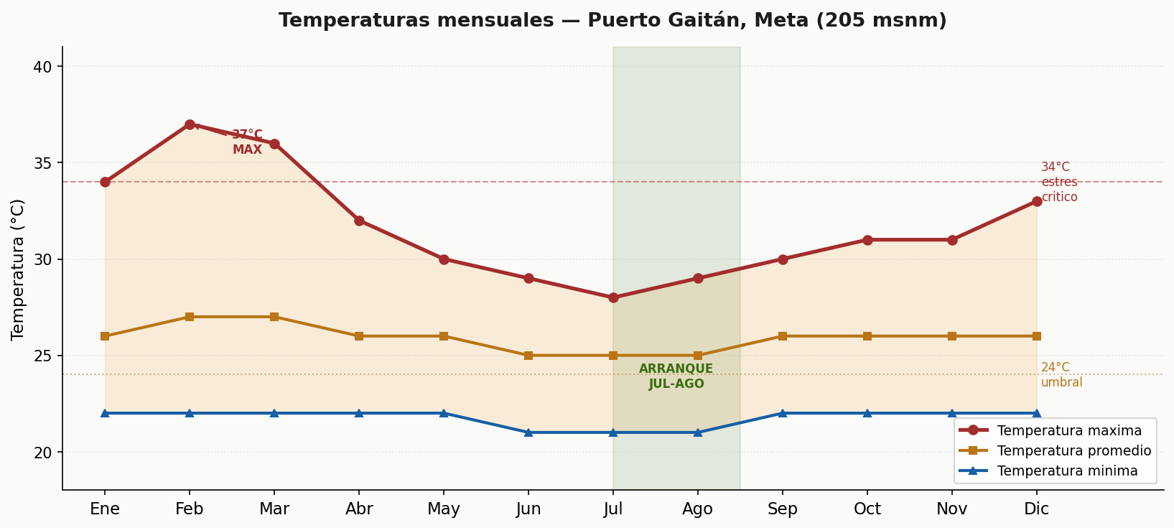

Grafica 2 — Precipitacion mensual (mm)
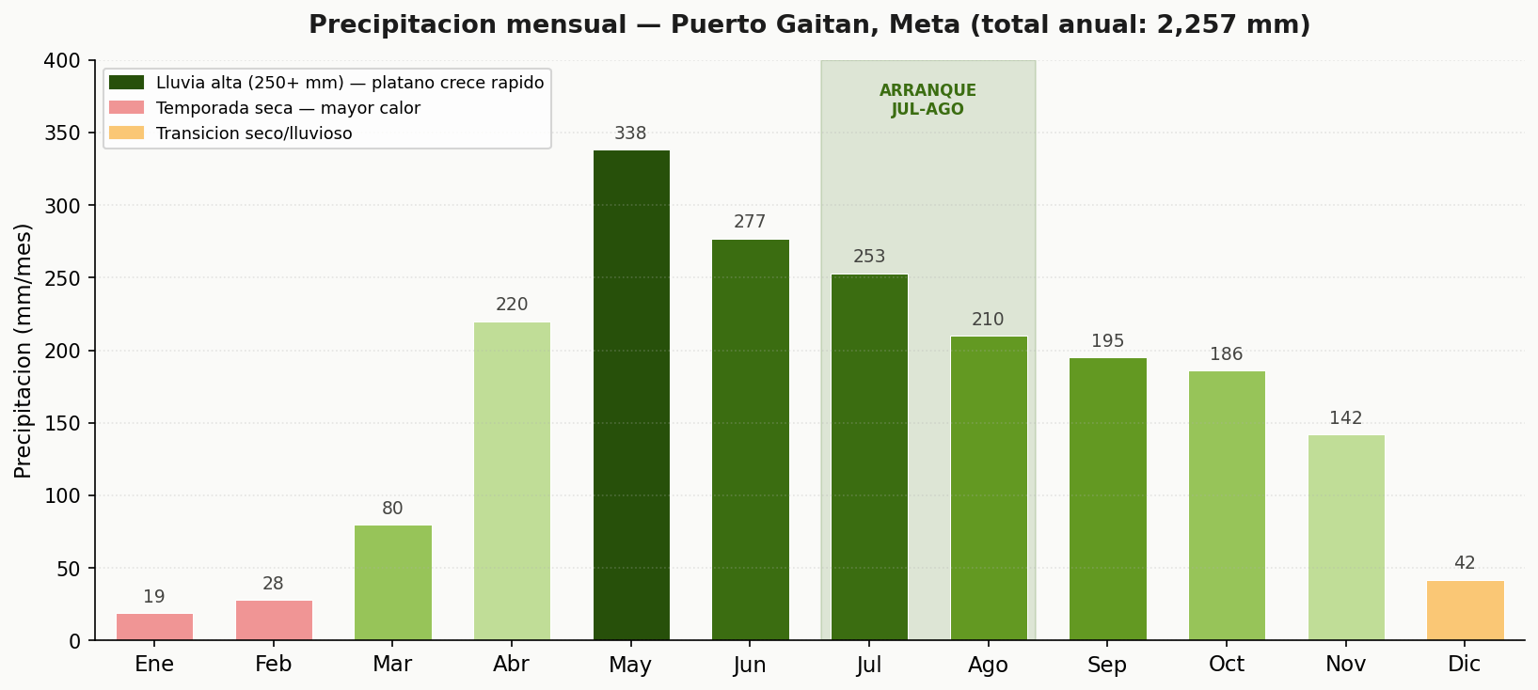

Grafica 3 — Viento (km/h) vs Temperatura maxima por mes
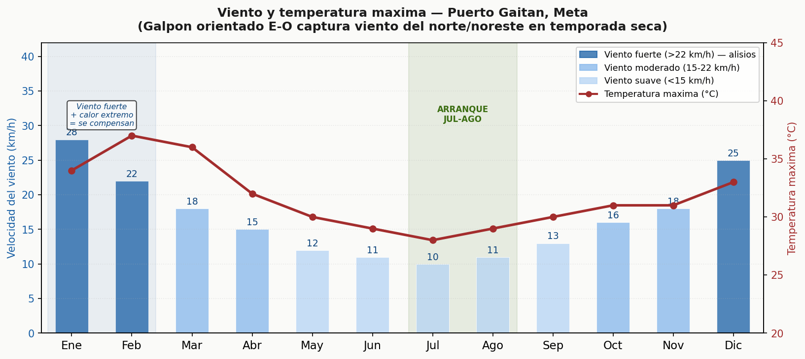

10. Decisiones Tecnicas ya Definidas
Lo siguiente ya fue analizado y decidido. No necesita revisarse - solo ejecutarse.

Decision | Opcion elegida | Por que
Tipo de ave | Pollita de 16 semanas - NO de 1 dia | Sin riesgo de levante, vacunas incluidas, produce en 4 semanas.
Linea genetica | ISABrown (huevo cafe) | Mejor adaptacion al calor de los Llanos, alta postura, mayor demanda rural.
Sistema de crianza | Free-range desde el inicio | Espacio gratis en la finca. Ahorra $2.5M/mes en concentrado. Margen 29% vs 13% convencional.
Area de pastoreo | 8 ha de platano = free-range | Mismas 8 ha sirven para platano Y pastoreo. Un solo terreno, dos negocios. Capacidad: 20,000 gallinas.
Densidad galpon | 6 gallinas/m2 (estandar free-range) | Galpon de 333 m2 para 2,000 aves. Expansion: agregar secciones identicas.
Rotacion potreros | 4 potreros x 2 ha, 2 semanas cada uno | El suelo descansa 6 semanas. Maxima fertilizacion. Minima compactacion.
Galpon version | Metalica calidad media — orientacion E-O | Resiste vientos alisios 35 km/h. Vida util 30 anos. Ventilacion activa integrada. Es el molde de expansion. Evaluados 3 escenarios — elegido calidad media.
Energia | Generador 20 kVA nuevo + solar hibrido | 20 kVA cubre galpon + ventiladores + casa administrador. Solar cubre 85% del consumo. Planta solo entra de respaldo. Programa subsidio ZNI Gobernacion Meta cubre 50-80% del solar.
Estructura del proyecto | Modular: secciones identicas | Cada seccion nueva replica la primera. Sin parar produccion. Sin redisenar.
Precio de arranque | $15,000/cubeta - precio de mercado | Rentable sin necesitar premium. El premium es la segunda jugada en Villavicencio.
Sombra temporal | Zaran (malla sombra) meses 2-5 | $1,500,000 una vez. Resuelve el calor mientras el platano crece.

11. Seguridad de la Finca y Relacion Comunitaria
Este capitulo cubre dos temas criticos que pueden hacer o deshacer el proyecto: la seguridad fisica de la instalacion y la relacion con las comunidades de la zona, incluyendo comunidades indigenas Sikuani presentes en el municipio de Puerto Gaitan.

La mejor seguridad no es el candado — es que la gente de la zona quiera que el proyecto funcione
Puerto Gaitan tiene presencia significativa de comunidades indigenas Sikuani. La experiencia de otras empresas agropecuarias y petroleras en la zona muestra que los proyectos que tienen problemas son los que llegan sin relacionarse con la comunidad.
Los proyectos que funcionan contratan mano de obra local, respetan los limites territoriales y generan beneficio visible para la gente del area.
Un trabajador de la zona que tiene empleo en el proyecto es el mejor guardian que existe. Tiene interes directo en que funcione.

Cercado — el primer sistema de seguridad
El cercado perimetral no es solo para contener las gallinas. Es la primera linea de defensa del proyecto. Debe construirse bien desde el inicio.

Elemento | Especificacion recomendada | Por que es critico
Cerca perimetral exterior | Malla ganadera 1.8m alto + 3 hilos de alambre de pua encima. Total: 2.1m. Postes cada 4m. | Dificulta ingreso no autorizado. Define claramente el limite de la propiedad.
Portones de acceso | Dos portones: uno principal y uno de servicio. Cadena + candado mas llave fisica. Nunca abiertos sin supervisión. | El acceso controlado es la medida sanitaria y de seguridad mas importante.
Senalizacion visible | Letreros cada 50m: PROPIEDAD PRIVADA - GRANJA BIOSEGURA - PROHIBIDO INGRESO SIN AUTORIZACION. | Define expectativas claramente. Reduce conflictos por 'no sabia que era privado'.
Iluminacion perimetral | Lamparas solares en las 4 esquinas y en los portones. Sin costo de combustible. | Disuade ingreso nocturno. El generador principal no necesita estar encendido toda la noche.
Cerca interna galpones | Malla adicional de 1.5m alrededor del galpon y bodega. Separada de los potreros de platano. | Doble capa. Aunque alguien entre al perimetro, el galpon tiene su propia proteccion.

Relacion con Comunidades Indigenas y Locales
Los Sikuani en Puerto Gaitan — contexto operative
Puerto Gaitan tiene resguardos indigenas Sikuani dentro y alrededor del municipio. Historicamente han tenido conflictos con empresas petroleras por tierras y recursos. No es una comunidad hostil por naturaleza — es una comunidad que ha sido afectada y que responde segun como se le trate.
La finca de 2,000 ha debe tener sus linderos completamente claros y documentados (esto es parte del Due Diligence Legal del Chat 5). Nunca construir ni expandir hacia areas en disputa.
El riesgo concreto para el proyecto no es un ataque organizado — es el robo oportunista de gallinas, herramientas o combustible por personas individuales que no tienen vinculo con el proyecto.

Estrategia | Como ejecutarla
Contratar mano de obra local | El mayordomo, el operario de construccion y el jardinero deben ser personas de la zona — preferiblemente con familia en Puerto Gaitan. Un trabajador con empleo estable tiene interes en que el proyecto funcione. Es el mejor sistema de seguridad.
Presentarse con las autoridades locales | Antes de iniciar construccion, visitar la Alcaldia de Puerto Gaitan, el ICA local y el lider de la JAC (Junta de Accion Comunal) del area. Informar el proyecto, sus empleos y sus beneficios. No pedir permiso — informar. Es un gesto que cuesta nada y construye mucho.
No ir de sorpresa al terreno | Cuando el administrador (papa) o el mayordomo lleguen al lote, que sea con conocimiento de los vecinos cercanos. En zonas remotas la gente nota quien llega — mejor que lo vean como algo normal y conocido.
Conocer los linderos exactos | Antes de iniciar cualquier obra, tener el plano catastral en mano y recorrer los linderos con el vecino mas cercano. Un conflicto de linderos en zona remota puede paralizar el proyecto por meses.
No acumular inventario visible | Las pollitas, el concentrado y el generador son los activos mas tentadores. La bodega debe estar dentro del perimetro cercado, sin visibilidad desde el camino. No dejar equipos o materiales de construccion fuera de la cerca en la noche.

Protocolo de seguridad diario — para el mayordomo
Momento | Accion obligatoria
Al abrir en la manana | Revisar que portones esten bien cerrados. Contar gallinas al sacarlas al potrero. Si falta alguna — reportar inmediatamente al administrador antes de buscarla.
Durante el dia | No dejar el portón principal abierto sin vigilancia. Visitas solo con aviso previo. Verificar nivel de combustible del generador y que la bodega este con candado.
Al cerrar en la tarde | Cerrar galpon con todas las gallinas adentro antes de que oscurezca. Revisar perimetro. Asegurar ambos portones con cadena y candado. Encender lamparas solares perimetrales.
Si hay un incidente | Llamar primero al administrador (papa), luego a Juan. NO enfrentarse solo con personas que ingresen sin autorizacion. Documentar con foto si es posible. Reportar a la Policia de Puerto Gaitan: 112.

Policia Puerto Gaitan: 112 | Linea emergencias: 123 | Personeria Municipal Puerto Gaitan: buscar al llegar a la zona.

12. Numeros y Contactos Clave
Pegar estos numeros en la bodega - no solo en el celular
Veterinario de la zona: ___________________________________ Tel: _______________
ICA Meta - Villavicencio: 608 666 6600
Italcol Villavicencio (concentrado): ___________________________ Tel: _______________
Banco Agrario Villavicencio (Finagro): _________________________ Tel: _______________
Tecnico generador electrico: __________________________________ Tel: _______________
Proveedor concentrado emergencia: ___________________________ Tel: _______________
Administrador / Juan: _________________________________________ Tel: _______________
FENAVI (Federacion Avicola Colombia): (601) 623 5810

Recordatorio final - los 5 principios del proyecto
1. Mercado primero: Duflo ya confirmo la compra, pero se necesita acuerdo formal antes de construir nada.
2. Valores con (*): todos son estimados. El modelo cambia con los datos reales que el administrador confirme en campo.
3. Galpon basico funciona igual: estructura metalica calidad media es la correcta para los Llanos: resiste vientos 35km/h, dura 30 anos y es el molde de expansion.
4. El platano y el galpon arrancan el mismo dia. No se puede perder tiempo esperando que uno este listo.
5. La ventaja definitiva es la finca: con 2,000 ha disponibles este negocio puede crecer hasta convertirse en uno de los productores mas importantes de Meta.

